ACTIVIDAD (Solucionario)
Asignatura: RELIGIÓN

Nombre: | Curso: 4° Básico | Fecha:

Objetivo de Aprendizaje: Identificar enseñanzas fundamentales para la vida del creyente, contenidas el libro Josué.
Indicador (es):
- Enumera listado de siete enseñanzas del libro de Josué.
Texto para memorizar: “No tengas miedo ni te desanimes, porque yo estaré contigo dondequiera que vayas” (Josué 1:9).
Actividad:
-Ver historia del libro de Josué Link: https://www.youtube.com/watch?v=5xZjsnFS66c

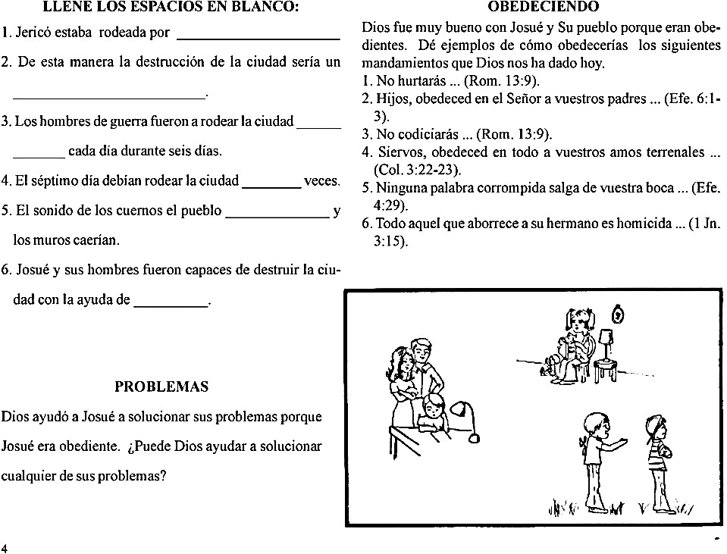
Observa y responde:
___Dios___
_Gritara_
Siete
Vez
Una
fracaso_____
Muros_____
Explica cómo en cada situación.
Solución Obedeciendo:
1. Amar a mi prójimo como a mí mismo, ayuda mutua.
2. Obedecer y respetar a mis padres para que me vaya bien.
3. Ser generoso (a) y sincero (a).
4. Hacer todo las cosas de corazón.
5. No emplear un lenguaje grosero ni ofensivo, sino decir todo lo bueno y útil para el que oiga.
6. Querer y amar a nuestro hermano (a), cuidar, ayudar.
https://www.youtube.com/watch?v=49ggVrdBN_Y-

